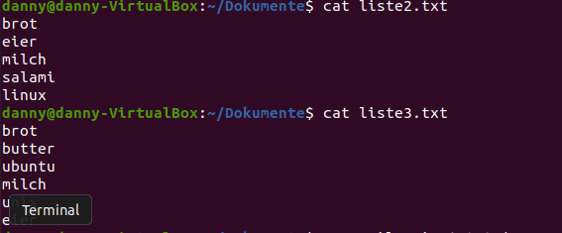
Übung grep3 – Endgegnerfragen ☺
Erstellen Sie bitte einige Textdateien mit mindestens 5 Begriffen in Ihrem Home-Verzeichnis.
Suche Sie nun mit grep und xargs nach den Textdateien, in denen 2 von Ihnen definierte Suchbegriffe vorkommen
unix + brot
Wie wir sehen können wir auch nach weiteren Begriffen suchen
3 Begriffe z.B unix + brot + milch

